**只見線駅愛称募集**

**町では、只見線の駅愛称を募集します。昨年度は、会津大塩駅と会津横田駅の愛称を募集し、設置をしました。**

**利用者の方々や地域のみなさんにとって、わかりやすく愛着のある駅を目指していきたいと思います。皆様からの応募をお待ちしております。**

**今回募集するのは、　会津越川駅　と　本名駅　です。**

**昨年度の会津横田駅と会津大塩駅での愛称を御参考にしてください。**

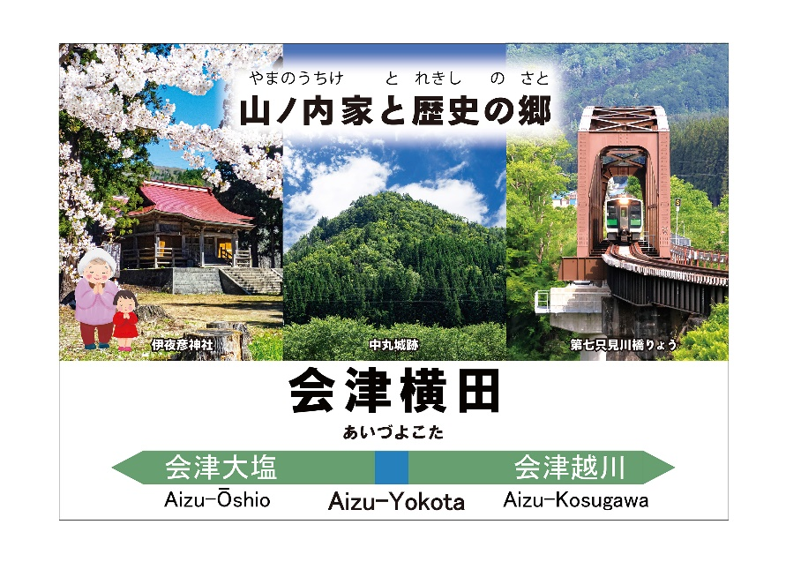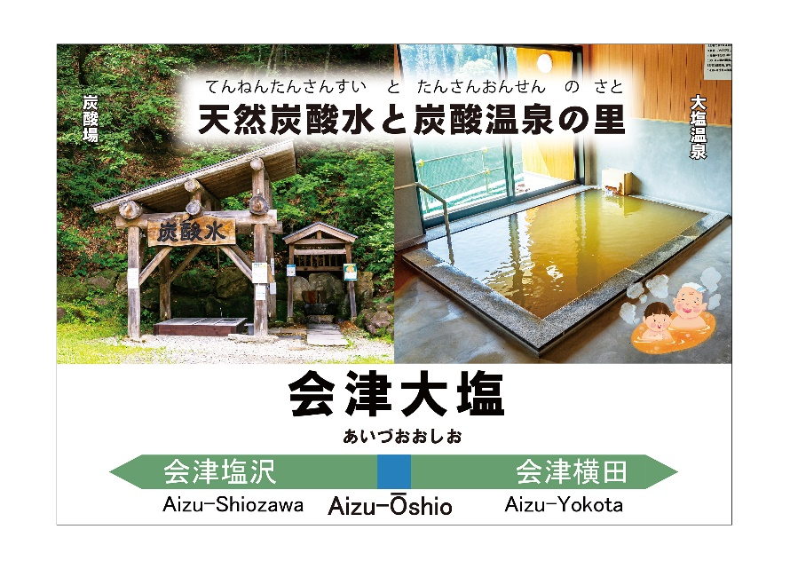

**採用された駅愛称は、駅名標制作後、各駅に設置されます。**

**➤応募方法　：　裏面の募集要領による**

**➤応募期限　：　令和７年６月９日（月）まで**

**●問い合わせ　：　金山町企画課　電話0241-54-5203**

**ＪＲ只見線会津越川駅・本名駅　駅愛称の募集について**

1. 設置目的

金山町のＰＲや駅周辺活性化を図るため、東日本旅客鉄道株式会社や福島県只見線管理事務所と協働してＪＲ只見線の会津越川駅・本名駅に『駅愛称』を命名します。駅の愛称を命名することで、今まで以上に愛着を持ってもらえる駅を目指してまいります。ぜひ、地域に親しみを持てる愛称をお寄せください。  
　皆様からのたくさんのご応募をお待ちしています。

２．募集内容

駅愛称を募集します。以下の視点を含めた名称であることを条件とします。

・金山町や駅のある地域のＰＲにつながるもの  
・各駅の地域がイメージできるもの  
・特定の企業、団体に利することがないもの

３．応募方法  
以下のいずれかの方法で**令和７年６月９日（月）**までにご応募ください。  
採用された方には、後日、担当からご連絡いたします。

（1）書面で応募する  
下記応募場所に応募用紙を設置しています。  
期限にまでに応募用紙に記入し、職員にお渡しください。  
『応募場所』

・金山町役場１階窓口

・金山町役場2階企画課

・老人福祉センターゆうゆう館

・金山町役場横田出張所窓口

・会津川口駅構内金山町観光情報センター

* ＦＡＸでの回答も受付けます。　(FAX：0241-54-2117)
* 応募用紙のダウンロードが必要な場合は、金山町ホームページからお願いします。

（2）e-mailで応募する  
　　　[kikaku@town.kaneyama.fukushima.jp](mailto:kikaku@town.kaneyama.fukushima.jp)アドレス宛てに、必要事項を記載し  
　　た応募用紙を添付いただくか、メール文に記入事項をそのままご記載くだ  
　　さい。メール送信の際のタイトルを、『駅愛称応募』としてください。

４.その他  
（1）選考方法  
　　　金山町長、只見線のりのり倶楽部会長、駅所在の行政区長、東日本旅客鉄

道株式会社、只見線管理事務所等の意見を聞き、駅の愛称を決定します。  
（2）選考結果  
　　　町ホームページ等で発表します。採用者には、粗品を進呈いたします。  
　　※　別途、採用者に通知します。  
（3）その他  
　　①　採用された駅愛称のすべての著作権は金山町に帰属します。  
　　②　ほかの駅の名称や、著作権その他第三者の権利を侵害していないもの  
　　　　とします。  
　　③　同じ読み方の名称であっても、漢字、ひらがな、カタカナ、アルファベ  
　　　　ット等で表記が異なる場合には、別作品とみなします。  
　　④　採用作品は実際の駅名として商品・広告・販促物・イベントなどで使用  
　　　　することがあります。  
　　⑤　応募の際に記載された個人情報は、本公募に関する用途に限り使用し  
　　　　ます。ただし、決定した名称を発表する際には、応募者の住所（都道府  
　　　　県・市町村まで）と氏名について公表します。  
　　⑥　次の場合は、いずれの応募も無効とします。  
　　　・公序良俗、法令の定めに反するもの及び著作権その他第三者の権利を  
　　　　侵害するもの。  
 　　・募集期間を過ぎたもの。  
　　　・応募の内容に不備がある場合等

【問い合わせ】

（担当）金山町 企画課企画係 電話:0241-54-5203／FAX:0241-54-2117

e-mail:kikaku@town.kaneyama.fukushima.jp

**ＪＲ只見線　会津越川駅・本名駅 駅愛称応募用紙**

○駅愛称 募集要件

以下の視点を含めた名称であること（募集条件）

・金山町のＰＲにつながるもの

・各駅の地域がイメージできるもの

・特定の企業、団体に利することがないもの

※　採用された名称の著作権等の一切の権利は金山町に帰属するものとします。

**駅愛称記入欄（どちらか一方のみの応募も可能です）**

**◎会津越川駅**

|  |  |
| --- | --- |
| **駅愛称** |  |
| **命名理由・由来** |  |

**◎本名駅**

|  |  |
| --- | --- |
| **駅愛称** |  |
| **命名理由・由来** |  |

**○応募者の情報 以下必ずご記入ください。**

|  |  |
| --- | --- |
| **ご住所** |  |
| **お名前** |  |
| **お電話番号** |  |
| **e-mail** |  |